BIOGRAPHIE DE TIBERE
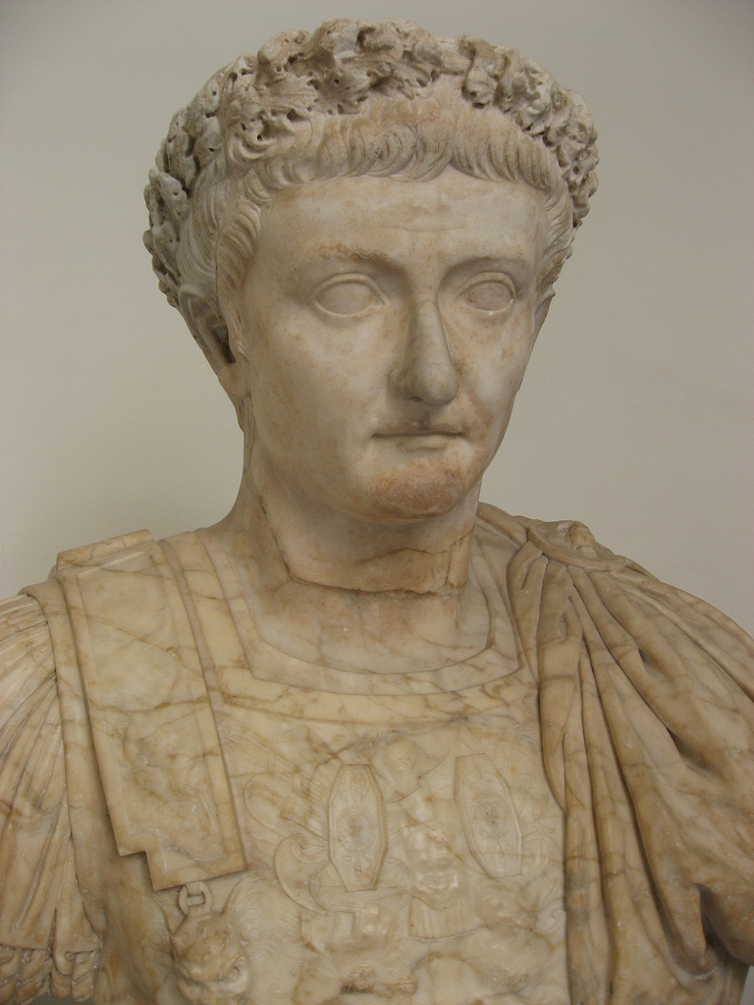
Photo de l'Empereur Tibère
Tibère (latin : TIBERIVS•CAESAR•DIVI•AVGVSTI•FILIVS•AVGVSTVS), né en 42 av. J.-C. sous le nom de Tiberius Claudius Nero et mort en 37 ap. J.-C., est le deuxième empereur romain.

ORIGINES ET ADOPTION DE TIBERE
Fils de Livia Drusilla et de Tiberius Néron, Tibère serait né à Rome, 16 jours avant les calendes de décembre (le 16 novembre -42).
Son enfance est difficile car il suit ses parents durant leur fuite à Naples, à travers la Sicile et l'Achaïe et jusqu'à la cité de Lacédémone qui est sous la protection des Claudii. Le sénateur M. Gallius l'ayant adopté par testament, Tibère recueille son héritage mais s'abstient de prendre son nom car le sénateur était du parti opposé à Auguste.
Tibère est ensuite adopté par son beau-père Auguste, qui en fait son héritier.

MARIAGES DE TIBERE
Tibère épouse la fille de Marcus Vipsanius Agrippa, Vipsania Agrippina. Alors qu'elle est enceinte de César Drusus, Auguste oblige Tibère à la répudier en 12 av. J.-C. pour épouser en secondes noces Julie, la fille d'Auguste. Particulièrement attaché à Vipsania, Tibère refuse dans un premier temps de satisfaire Auguste. Celui-ci lui explique qu'à défaut d'un divorce, un veuvage pourrait accélérer les choses.
Malgré les efforts de Tibère pour aimer Julie, la mort de leur unique enfant met un terme à leur relation. Tibère et Julie font chambre à part. À la suite de ses adultères, Julie est poursuivie par Auguste qui notifie le divorce au nom de Tibère.

ACCESSION AU POUVOIR DE TIBERE
En qualité de tribun militaire, Tibère fait ses premières armes contre les Cantabres puis conduit une armée en Orient, rend à Tigrane III le trône d'Arménie et reprend aux Parthes l'enseigne perdue par M. Crassus. Il gouverne ensuite la Gaule Chevelue, fait des guerres (Rhétie, Vindélicie, Pannonie et Germanie). Il parcourt le cursus honorum -questeur, préteur, consul- presque sans interruption puis termine par l'obtention de la puissance tribunicienne pour cinq ans.
Ne voulant pas faire d'ombre à Caius et Lucius, Tibère quitte Rome en laissant sa femme et son fils et rejoint Rhodes. Il y adopte un mode de vie simple, sans licteur ni huissier. Au bout des cinq années, Tibère demande à rentrer à Rome, ce qu'Auguste refuse, malgré l'insistance de Livia Drusilla. Deux ans après, Tibère fait l'objet de soupçons de plus en plus importants. Ceux-ci motivent une nouvelle demande de retour à Rome, qui est acceptée.
Tibère s'installe dans les jardins de Mécène aux Esquillies sans prendre part aux fonctions publiques. Trois ans plus tard, Lucius et Caius étant morts, Auguste adopte M. Agrippa et Tibère qui est lui-même obligé d'adopter Germanicus.
Après la disgrâce et la déportation de M. Agrippa, Tibère se retrouve seul en lice pour le pouvoir. Il récupère de nouveau la puissance tribunicienne pour cinq ans et fait plusieurs guerres. Il conclut en rétablissant l'ordre en Germanie, après le désastre de Varus. En 14 ap. J.-C., les consuls établissent une loi permettant à Tibère d'administrer les provinces de concert avec Auguste. Celui-ci meurt et moins d'un mois après, le sénat nomme Tibère empereur. Il avait 54 ans à la mort de ce dernier. L'empereur Auguste étant mort le 14 septembre de l'an 767 de Rome (14 ap. J.-C.), Tibère ne se fit donner le Pontificat maxime que l'année suivante, après un intervalle de sept mois.

VERTUS ET VICES DE TIBERE
Parmi ses vertus, il avait horreur de gaspiller l'argent dans le luxe. En conséquence, l'Empire prospéra et accumula des fonds qui contribuèrent alors à assainir les finances.
Cependant, les vices de Tibère l'emportaient sur ses vertus. Il était extrêmement suspicieux et hypocrite dans ses relations avec les autres, et sous son règne on ne compta plus les meurtres commandés (nombre de ses anciens amis furent d'ailleurs parmi les victimes). Il étendit la portée de la loi de lèse-majesté de façon qu'elle punisse, en plus des actes séditieux, les simples paroles diffamatoires à son encontre. Il devient impopulaire après l'empoisonnement de son neveu et fils adoptif, le très respecté Germanicus en 19 ap. J.-C., assassinat qu'on le soupçonne d'avoir commandité en sous-main. Il continuera d'ailleurs à persécuter la femme et les enfants de Germanicus, famille dont il redoutait sans doute les prétentions dynastiques.
Tibère encouragea également la délation, si bien que la fin de son règne fut marquée par la terreur.
En 23 ap. J.-C., Drusus II, le fils de Vipsania, mourut empoisonné par sa femme Livilla et par Séjan, le chef de la Garde prétorienne devenu l'amant de Livilla.
Malade et usé, il s'exile à partir de 27 sur l'île de Capri. Rome est alors contrôlé par Séjan, le chef de la Garde prétorienne. La fin de son règne est marquée par les complots (exécution de Séjan en 31 ap. J.-C., répression des opposants) et la contestation du Sénat.
Au moment de sa mort, Tibère était considéré comme un tyran, si peu aimé que les Romains se réjouirent de l'évènement et voulaient jeter son corps aux gémonies. Le Sénat refusa de le diviniser, comme le fut son prédécesseur Auguste ainsi que ses successeurs.
Durant son règne, Tibère a été affublé de nombreux sobriquets.
À ses débuts militaires, sa grande passion pour le vin le faisait appeler Biberius (pour biberon) au lieu de Tiberius, Caldius (pour plus chaud) au lieu de Claudius et Mero (pour vin pur) au lieu de Nero. Enfin, à force de préparer des déplacements dans l'Empire sans jamais les faire, il fut surnommé Callippide, du nom d'un acteur qui courait çà et là, sans jamais avancer.
Tibère meurt le 16 mars 37 ap. J.-C.. Son neveu Caligula, troisième fils de Germanicus, prend par la suite le pouvoir. Certaines sources anciennes, dont Suétone et Tacite, prétendent que Tibère fut assassiné, étouffé par Caligula et/ou son garde Macron, mais il mourut peut-être de mort naturelle. L'incertitude demeure donc à ce sujet.

NOMS, TITRES, MAGISTRUTURE ET TITULATURE DE TIBERE

Noms successifs de Tibère
* -42, né TIBERIVS•CLAVDIVS•NERO
* 4, adopté par Auguste : TIBERIVS•JVLIVS•CAESAR
* 14, accède au pouvoir : TIBERIVS•CAESAR•AVGVSTVS

Titres et magistratures de Tibère
* Consul en -13, -7, 18, 21, 31
* Acclamé Imperator en -9, -8, -6, 8, 9, 11, 13, 16
* Pontifex maximus à partir de 15
* Détenteur de la puissance tribunicienne à partir de -6 (concédée d'abord pour cinq ans jusqu'au 25 juin an 1 puis renouvelée ensuite annuellement le 26 juin)

Titulature de Tibère à sa mort
Quand il meurt en 37, Tibère détient la titulature suivante :
TIBERIVS•CAESAR•DIVI•AVGVSTI•FILIVS•AVGVSTVS, PONTIFEX•MAXIMVS, TRIBVNICIAE•POTESTATIS•XXXVIII, IMPERATOR•VIII, CONSVL•V

DEVISE DE TIBERE
Oderint, dum probent : « Qu'ils me haïssent pourvu qu'ils m'approuvent. »

BIBLIOGRAPHIE SUR TIBERE
* Pierre Renucci, Tibère, l'empereur malgré lui, éditions Mare et Martin, 2005, ISBN 2-84934-014-6

